**Wstęp teoretyczny**

Etymologicznie słowo mikroskop pochodzi z języka greckiego „mikros”- mały i „skopeo”- patrzę, obserwuję. Mikroskopię możemy podzielić na: optyczną, elektronową, jonową i ultradźwiękową. Jeżeli za kryterium podziału przyjmiemy metodę obrazowania to wyróżniamy mikroskopię: holograficzną, skaningową i transmisyjną. Mikroskopia jest dziedziną dynamicznie rozwijającą się. Ciągle powstają nowe rozwiązania techniczne, ulepszane są dostępne oprogramowania, dlatego temat mikroskopii jest bardzo szeroki i ciekawy. Początkowo podstawowym ograniczeniem jakości uzyskiwanych obrazów w mikroskopach optycznych były wady soczewek. Gdy ten problem zminimalizowano, napotkano na kolejną barierę. Zjawisko dyfrakcji powoduje, że zobaczyć można tylko obiekty o rozmiarach większych lub porównywalnych z długością stosowanej fali. Dlatego też mikroskopy optyczne pracujące w zakresie światła widzialnego osiągają maksymalne powiększenia rzędu 1500 razy. Dalsze zwiększanie zdolności rozdzielczej okazało się możliwe poprzez zastąpienie światła strumieniem elektronów, z którymi jest związana fala o wyraźnie mniejszej długości. Elektrony maja podwójny charakter: korpuskularno-falowy. Długość fali elektronów zależy od prędkości, jaką uzyskają przyspieszone w polu elektrostatycznym miedzy katodą a anodą w mikroskopie elektronowym: 𝜆 = ℎ/𝑝 = ℎ/ 𝑚𝑣 gdzie: 𝜆- długość fali, ℎ- stała Plancka, 𝑝 - pęd elektronu, v- prędkość elektronu, m- masa elektronu. Po wprowadzeniu poprawki relatywistycznej, istotnej przy dużych prędkościach oraz zależności pędu od napięcia przyspieszającego U: $p=\sqrt{2meU}$, otrzymamy równanie: $λ= \frac{h}{\sqrt{2meU(1+\frac{eU}{2mc^{2}})}}$, gdzie:𝑐-prędkość światła.

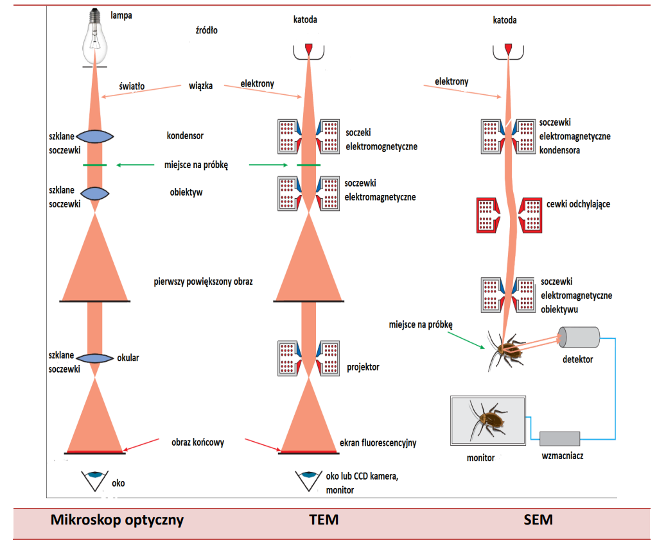

W wyniku oddziaływania wiązki elektronów z materiałem próbki: - część przechodzi przez próbkę prostoliniowo (elektrony pierwotnie nierozproszone); - część przechodzi przez próbkę zmieniając swój tor (elektrony pierwotnie rozproszone); - część odbija się od próbki (elektrony pierwotnie wstecznie rozproszone); - z powłok elektronowych próbki wybijane są elektrony i biegną w kierunku przeciwnym niż wiązka pierwotna (elektrony wtórne); - atomy zostają pozbawione elektronu, a przeskokowi elektronu z poziomu o wyższej energii na wolne miejsce na powłoce wewnętrznej towarzyszy emisja charakterystycznego promieniowania rentgenowskiego.

Wykorzystano to w następujący sposób: − elektrony pierwotnie rozproszone i nierozproszone - mikroskopia transmisyjna; − elektrony wstecznie rozproszone i wtórne – mikroskopia skaningowa; − promieniowanie rentgenowskie - mikroanalizator rentgenowski. Długość fali elektronów jest ok 100 000 razy mniejsza niż długość fali światła i dzięki temu jest możliwe osiągnięcie w mikroskopie elektronowym zdolności rozdzielczej 0.3 nm, a w przypadku transmisyjnej mikroskopii wysokorozdzielczej około 0.1 nm. Badania materiałów przy użyciu mikroskopów elektronowych cieszą się coraz większą popularnością ze względu na ich zdecydowanie większe możliwości badawcze w porównaniu z mikroskopami świetlnymi. Dodatkową zaletą mikroskopów elektronowych jest możliwość połączenia badań topografii powierzchni próbki z analizą fazową i krystalograficzną. Skaningowy mikroskop elektronowy umożliwia obserwację próbek litych, bez konieczności pracochłonnego przygotowania cienkich folii lub replik jak w przypadku mikroskopu transmisyjnego. Jesteśmy w stanie obserwować nie tylko warstwę wierzchnią próbki, ale również uzyskiwać informacje o budowie materiału. Zdolność odbijania elektronów przez atomy pierwiastków zależy w dużym stopniu od liczby atomowej Z i rośnie z jej wzrostem co stanowi źródło o chemicznym zróżnicowaniu próbki. Ziarna ciemniejsze na obrazie uzyskanym w SEM zawierają pierwiastki lżejsze, jaśniejsze o większej liczbie Z. Ze względu na małą energię tylko elektrony wtórne emitowane blisko powierzchni mają szansę opuścić próbkę i dotrzeć do detektora. Dzięki temu są wrażliwe na topografię próbki. Wiele opuści próbkę a reszta pozostanie w zagłębieniach dzięki czemu powstanie kontrast topograficzny. Próbki analizowane na skaningowym mikroskopie elektronowym muszą przewodzić prąd elektryczny i mieć w miarę trwałą powierzchnię. Z próbek należy usunąć zanieczyszczenia powierzchniowe poprzez przedmuchanie powierzchni gazem obojętnym lub kąpiel w płuczce ultradźwiękowej. Próbki słabo przewodzące, ale odporne na warunki wysokiej próżni po naniesieniu na krążki/taśmy/przylepce węglowe do stolika mikroskopowego poddawane są napyleniu warstwą przewodzącą. Próbki słabo przewodzące i dodatkowo uwodnione (np.: preparaty biologiczne) obrazuje się albo bez żadnej preparatyki w warunkach regulowanej próżni, albo poddaje procesowi utrwalenia, odwodnienia i suszenia. SEM znalazło zastosowanie w: − inżynierii materiałowej: ▪ badanie i analizowanie powierzchni materiałów; ▪ analiza składu materiałów; ▪ analizowanie orientacji krystalograficznych; ▪ określanie własności magnetycznych i elektrycznych materiałów; ▪ kontrola jakości materiałów; − biologii i medycynie: ▪ określanie struktur; ▪ charakterystyka defektów; − technice śledczej.